光纤寻障仪使用手册

目录
目录 2
1．产品概述 3
2．产品特性 4
3．技术指标 5
4．按键和显示面板说明 7
5．操作指南 12
5.1测量 12
5.2波行操作 12
5.2.1缩放波形： 13
5.2.2移动波行 14
5.2.3移动光标 14
5.3文件操作 14
5.3.1保存 14
5.3.2打开 14
5.3.3关闭 14
5.3.4删除 15
5.3.5清空 15
5.4数据上传 15
5.5输入法切换 15
5.6语言切换 15
5.7VFL设置 15
5.8定时关机设置 16
6.测试仪PC管理软件使用说明 16
6.1安装驱动 17
6.2串口选择 18
6.3数据采集 18
6.4数据记录操作 19
6.5数据记录查看 19
6.6报表 22
7.配置清单 23
8.维护与保养 24
9.常见故障 25
10.质量保证 26

1．产品概述
本仪表是新一代掌上型智能化光纤通信测量仪器，能测量光纤及光缆长度、故障点和断点的位置。广泛应用于光纤通信系统的工程施工、维护测量及紧急抢修；光纤光缆的研制与生产测量等。
仪器的主要功能：
测试光纤长度。
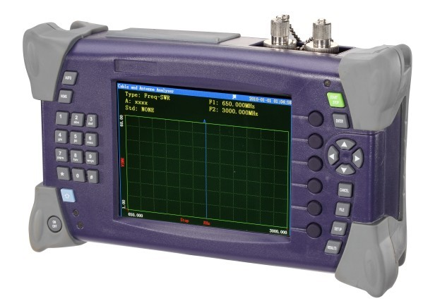
测试光纤曲线上任意两点间距离。
测试波形存储。

2．产品特性
掌上型、重量轻、便于携带、坚固耐用
彩色LCD显示
数据可通过USB线上传到PC
智能电池电量指示及电池低电压自动关机功能
视窗界面，中英文操作界面
VFL可视故障定位功能
实时测试功能，方便观察光纤实时对接效果。
一键式操作，无需复杂设置，测试结果一目了然。
性能可靠，重复性好。

3．技术指标
模块 | A | B
中心波长 | 1310nm/1550nm ± 20nm | 1310nm/1550nm ± 20nm
适用光纤类型 | 单模 | 单模
动态范围 | 15/16dB(40-50km） | 30/32dB(100-110km)
光输出接口 | FC/PC
测距准确度 | ±(1m+取样间隔+0.003%×距离)(不包括折射率置入误差)
反射事件盲区 | 15m
脉冲宽度 | 自动脉宽
VFL输出功率(可配) | 5mW
采样点数 | 65K
波形存储容量 | 1000幅
LCD显示 | 640×480、5.1英寸彩色LCD
接口 | USB
电源 | AC/DC适配器：  交流输入：100V～240V(1.5A)  输出直流：9V(2A)  频率允许范围：50Hz～60Hz  内部锂电池：7.4V，4400mAh  电池工作时间：10小时(常温)
界面语言 | 简体中文/English
环境适应性 | 存储温度：－40℃～70℃(不包括电池)  相对湿度：5%－95%，无结露
外型尺寸 | 215mm×130mm×66mm
重量 | 约1kg

4．按键和显示面板说明
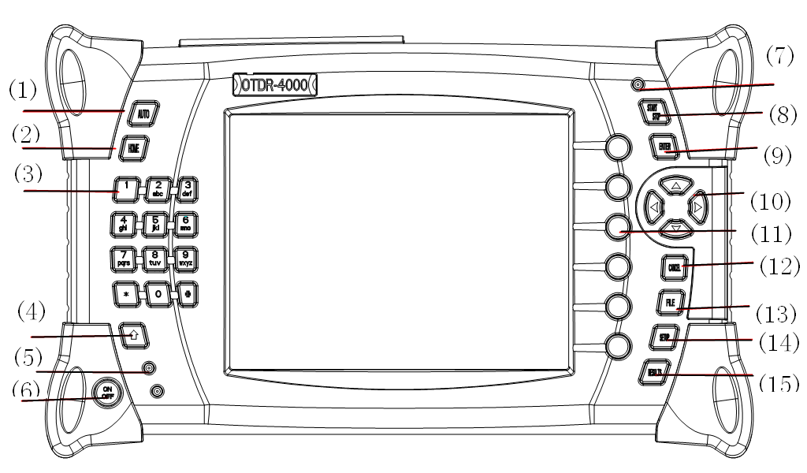
(正视图)
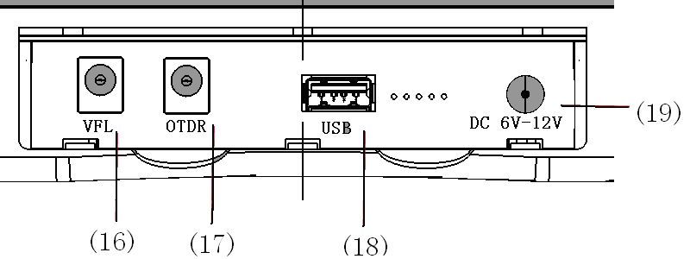
(侧视图)
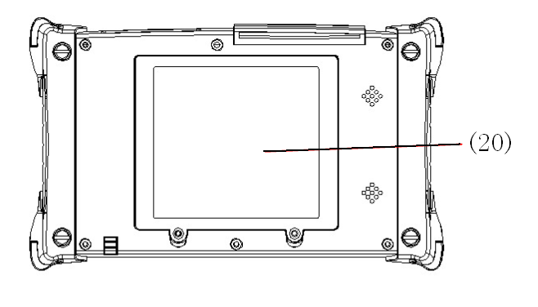
(背视图)
（1）AUTO自动测量
（2）HOME显示曲线全部
（3）数字英文字符输入
（4）切换输入法
（5）电源指示灯
（6）ON/OFF开关机
（7）正在测试指示灯
（8）START/STOP开始停止测量
（9）ENTER确定键
（10）方向键、波形的缩放移动、光标移动、事件点选择
（11）功能键F0-F5
（12）CANCEL取消、退出
（13）FILE文档管理
（14）SETUP设置
（15）RESULT测试结果
（16）VFL可视故障定位端口
（17）光纤输入端口
（18）USB数据上传端口
（19）外部电源输入端口
（20）电池后盖

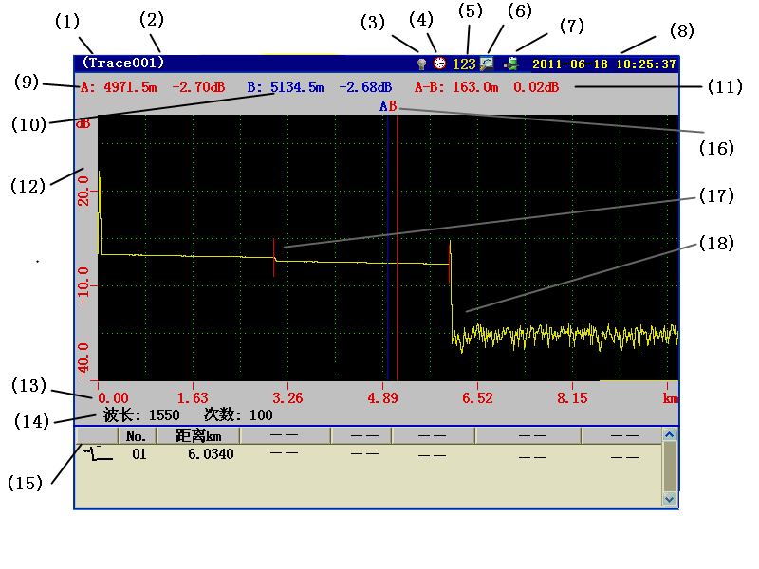
(主界面)
(1)产品名称
(2)当前打开文件的名称
(3)VFL开关状态标识
(4)自动关机标识
(5)输入法
(6)当前操作模式，缩放、移动、光标、事件表四种模式
(7)电池充电或电量显示
(8)日期时间显示
(9)光标A距离值、损耗值
(10) 光标B距离值、损耗值
(11)光标AB之间距离差、损耗值
(12)Y轴坐标
(13)X轴坐标
(14)当前测试参数信息，包括光源波长、脉宽、测试模式等
(15)事件显示区，显示事件点距离、类型、连接损耗、反射损耗等
(16)光标A、光标B
(17)事件点
(18)测试结果曲线

5．操作指南

5.1测量
测量步骤非常简单，只需要接入光纤、点击【START/STOP】按钮即可，仪器会自动设置最佳测量条件并最终给出准确的测量结果，如测量波行，和测出光纤长度等。

5.2波行操作
在测量完波行后，可对波行进行相关操作。
主要有缩放波形、移动波形以及移动光标、操作事件表等相关操作模式。
方向键在不同的操作模式下，对应不同的功能，如下表所示。

操作模式 | 向上键 | 向下键 | 向左键 | 向右键
缩放 | 垂直放大 | 垂直缩小 | 水平缩小 | 水平放大
移动 | 向上移动 | 向下移动 | 向左移动 | 向右移动
光标 | 向左移一大格 | 向右移一大格 | 向左移一点 | 向右移一点

5.2.1缩放波形：
X轴波形缩放是以当前选中光标A或者光标B为中心进行缩放。
Y轴波行缩放是以Y轴中点为参考进行。
先选中操作模式为缩放模式，要使当前操作模式为缩放模式，只要在菜单第一级，按下名为缩放的菜单项对应的右边功能键（F0-F5），此时缩放菜单项会变成凹下去按钮，同时主界面指示栏当前模式图标也会变成缩放模式的图标。

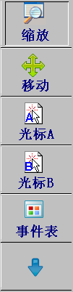
此后，可按方向键进行波行的垂直水平缩放。

5.2.2移动波行
选中操作模式为移动模式，然后可按方向键进行波行的移动。

5.2.3移动光标
选中当作操作模式为光标模式，然后可按方向键进行光标的左右移动，移动光标时，同时会更新显示当前光标对应波行的dB值。

5.3文件操作

5.3.1保存
1.弹出菜单，如果菜单已经弹出忽略此步。
2.进入菜单第二页，按下保存菜单项对应功能键，此时会弹出输入文件名对话框。
3.输入文件名，不允许文件名为空，系统会自动默认对末三位为数字的文件名自动加1。如上次保存文件名为xxx001，则下次进入文件名输入框时会默认显示文件名为xxx002。此时也可按菜单项【加一】或者【减一】对文件名的后三位数字进行加减。
4.如果未提示错误，则保存成功，并且会自动回到主界面状态下。

5.3.2打开
1.在主界面下，按【FILE】钮进入文档管理界面。
2.按【上】、【下】键选中要打开的文件。
3.按菜单项【打开】或者【ENTER】，就会打开当前文件。

5.3.3关闭
关闭当前打开的文件有两种方法
第一种：
在主界面下，直接按【CANCEL】键，就关闭当前文件。
第二种：
1.在主界面下，按【FILE】键进入文档管理界面。
2.再按【上】、【下】键选中要关闭的文件。
3.按菜单项【关闭】，就会关闭当前文件。
文件关闭后，将回到主界面，曲线显示区将显示为无曲线，测量状态回到停止测试状态。

5.3.4删除
1.在主界面下，按【FILE】键进入文档管理界面。
2.再按【上】、【下】键选中要删除的文件。
3.按菜单项【删除】，就会删除文件。

5.3.5清空
1.在主界面下，按【FILE】键进入文档管理界面。
2.按菜单项【清空】，会弹出是否清空对话框，此时选择是，也就是按【ENTER】就会清空所有文件，按【CANCEL】取消清空操作。

5.4数据上传
测量的结果可以存储在本机，或者储存在本机后通过上位机软件上传到PC机。只要将USB数据线一端接在本机USB接口处，另一端接入PC机的USB口，打开上位机软件，在上位机软件上点上传，就可将数据上传到PC机。

5.5输入法切换
对于须要切换输入法的地方，按【↑】(非方向键，面板左下角)键就可在abc,ABC,123等输入法下切换，分别代表小写英文字符、大写英文字符、数字模式输入法。

5.6语言切换
1. 在主界面下，按【SETUP】进入设置选择。
2.按菜单项【仪表设置】进入仪表设置界面。
3.用左右方向键选中语言设置栏。
4.此时上下方向键可对语言进行设置，设置成英文或者中文。

5.7VFL设置
可选配件，只有有选此配件时，才可使用。
1.在主界面下，按功能键，会弹出菜单。
2.向下翻页菜单，按菜单项【VFL】会弹出VFL设置界面。
3.用上下方向键可选择VFL模式，开、关、或者1HZ闪烁模式。
4.按【ENTER】生效设置，并退回主界面，按【CANCEL】则取消设置。

5.8定时关机设置
1. 在主界面下，按【SETUP】进入设置选择。
2.按菜单项【仪表设置】进入仪表设置界面。
3.用左右方向键选中定时关机设置栏。
4.此时上下方向键可对定时关机进行设置，设置成关闭、10分钟、30分钟、60分钟模式。

6.测试仪PC管理软件使用说明
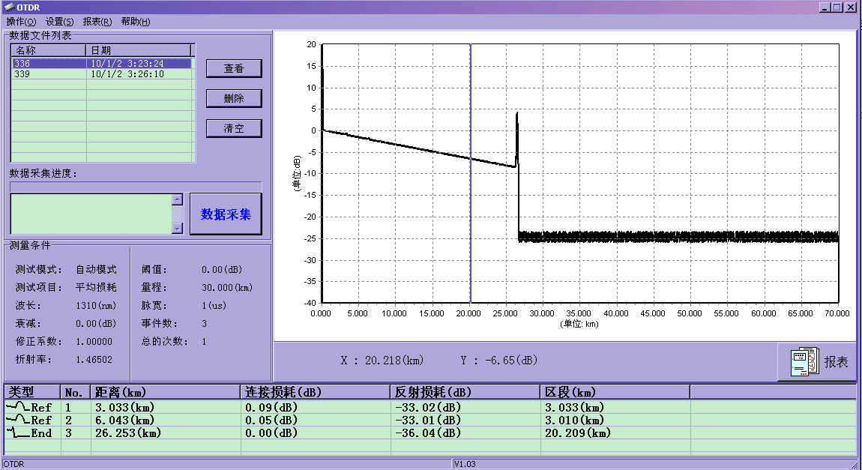
本软件是基于OTDR测试仪表的PC管理软件。主要提供仪表测试记录的管理功能及打印功能，请配合本公司的OTDR测试仪表使用，否则，该软件将不能正确接收数据。

6.1安装驱动
使用管理软件之前，先安装USB的驱动，此驱动在随机光盘里可找到。
安装完USB驱动后，开启OTDR测试仪表。用USB线连接仪表和PC机USB口，然后在windows系统下的设备管理器可查看USB映射的串口号，出现这项后，证明驱动安装成功。
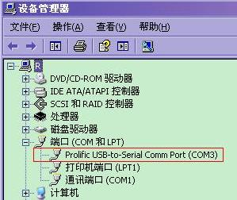

6.2串口选择
在证券安装USB的驱动后，运行PC管理软件。点击菜单上‘设置’的子菜单‘串口设置’，会弹出串口设置窗体。串口设置主要是选择用于上传仪表数据对应的串口。波特率和奇偶校验可直接用默认值。弹出串口设置窗体后，选择在USB驱动映射的串口号，如驱动图示，选择‘COM3’，按确定结束。一般来说，在安装完驱动，首次映射出串口后，在以后此PC机映射的串口都会保持不变。选择串口完毕后，就可以通过USB采集仪表数据。
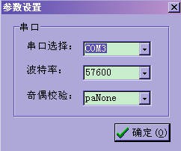

6.3数据采集
点击菜单上‘操作’的子菜单‘数据采集’或点击按钮‘数据采集’，此时，按钮旁边的提示框会显示获取记录数和正在上传的记录，数据采集进度的显示条会根据上传的记录数滚动，当数据采集完毕，数据记录会在新增在数据文件列表里。
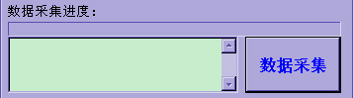

6.4数据记录操作
数据文件列表里显示的是从仪表采集的数据记录，记录信息包括文件记录名称和日期。对于数据记录的操作，可以通过单击选择记录后，按右边的对应按钮进行操作。按‘查看’按钮，可以将所选记录数据读取后在软件界面上查看；按‘删除’按钮，可以将所选记录数据删除；按‘清空’按钮，可以将列表里所有记录数据都删除。在列表双击所选记录，可直接将所选记录数据读取后在软件界面上查看，而无需再按‘查看’按钮。
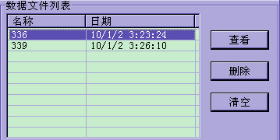

6.5数据记录查看
当在数据文件列表里对所选记录进行‘查看’操作后，所选记录的信息将被读取后在软件界面显示，其中包括了测量条件信息，图形曲线信息，事件列表信息三部分。
测量条件信息中，包括了测试模式，测试项目，波长，衰减，修正系数，折射率，阈值，量程，脉宽，事件数，总次数等参数值。
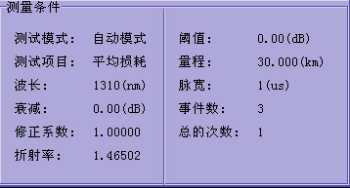

图形曲线信息界面中，可查看与在仪表中一致的画图曲线。在图表中移动鼠标，可查看图表中蓝色竖线对应曲线的X轴和Y轴坐标，即距离对应的信号值。双击事件列表中的记录，可以使蓝色竖线移至事件发生的曲线处，查看事件的发生距离和对应信号值。

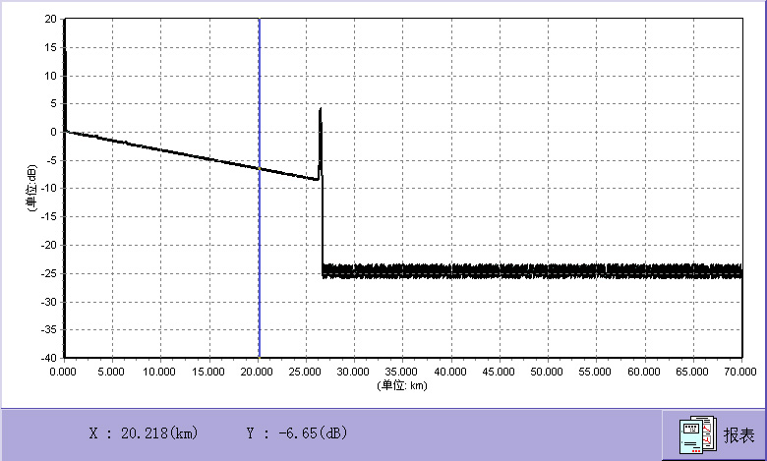

事件列表信息中，可查看产生的事件数，以及事件类型，距离，连接损耗，反射损耗，区段等事件信息。

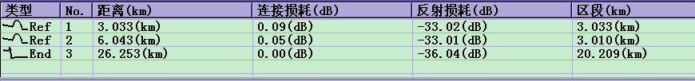

6.6报表
点击菜单上‘报表’的子菜单‘报表向导’，或者右下角的‘报表’按钮，会弹出报表窗体。
页设置选项，是选择在一张A4纸上打印的记录数。三个选项：1个波形每页，2个波形每页，4个波形每页，对应选择1个，2个，4个记录数。当选择选项后，右边图形会显示效果图。当选择页设置后，在上面的记录列表里选择要打印的数据记录，选择的记录个数要与页设置选项对应，通过点击记录前的方框实现选择。最后通过点击‘预览’按钮或‘打印’按钮来实现报表的预览或打印。

7.配置清单
名称 | 数量 | 备注
测试仪主机 | 1台
充电器 | 1个
USB线 | 1条
清洁棉签 | 1包
软件光盘 | 1张
保修卡 | 1张
合格证 | 1张
仪表包 | 1个
配置清单 | 1张

8.维护与保养
注意事项
光输出商品必须保持清洁，光输出端口需要定期使用无水乙醇进行清洁。
仪器使用完后，请将防尘帽盖上，同时必须保持防尘帽的清洁。
必须定期不过、检查输出端口的法兰盘连接器。如果发现法兰盘内的陶瓷芯出现裂纹或碎裂现象，请及时更换法兰盘。
光输出连接器和食品内部光输出跳线为易耗品。在接入被测光纤时，不可用力推进，应沿水平方向轻轻推入，以免损坏光输出连接器和仪器内部光输出跳线。
仪器（包括电池）在室温下存放，并放置在干燥地方以保持仪器的最佳性能。
仪器如果长时间不使用，请间隔3个月对电池进行充放电循环一次，否则，电池过度自放电，将会导致电池损坏。

9.常见故障

序号 | 故障现象 | 原因 | 解决办法
1 | 仪器不能启动 | 电池没有电 | 请给仪表充电、或接上外部电源
2 | 按键不响应 | 某个键一直压下 | 确保没有某个按键被一直压下
3 | 测量的光纤长度不准确 | a.光纤折射率设置不准确  b.光纤修正系数设置不准确 | a.将光纤折射率设置成光纤生产厂家标定的折射率。  b.将光缆修正系数置为1.0000或光纤生产厂家标定的光缆修正系数
4 | 屏幕上没有测试波形，只有前端反射峰或前端反射峰拖尾很长 | a.光纤端面有污渍  b.仪器光输出端连接器内光纤端面有污渍  c.光输出端连接器也就是法兰盘内陶瓷芯受损，出现裂纹或破碎。 | a.用无水乙醇将光纤端面擦拭干净。  b.将光输出端连接器取下，用无水乙醇擦拭干净。  c.更换法兰盘。

其他故障请与公司直接联系，千万不要拆开仪表自行修理，以免造成更严重的故障。对于私自拆装过的仪表，我公司将不予维修

10.质量保证
我们不赞成用户自行修理。
当购买的产品在保修期内被发现有质量问题，我公司将会做出相应的修理或更换。但在任何情况下，我公司的责任不会超过该产品的购买价。
如果仪表在使用过程中出现问题，根据常见故障提示的解决方案仍无法解决，用户不得擅自打开机壳，请与我公司市场营销部或各地代理商联系。
对于因生产缺陷造成的质量故障，我公司负责免费维修或更换产品。
此保证仅适用于正常使用仪表，而且无损坏和无使用不当的条件下。
保修并不包括由以下原因引起的问题/故障：
对仪表进行无授权修理或修改
非恰当使用、疏忽使用或意外等

随同我产品均有一张我公司的保修卡（warranty registration card）。请您填写后连同发票复印件一同寄回我公司，以便日后我们需要对您的仪表进行维护、技术革新、校准等情况时，有根源记录。

